Состав Совета депутатов
Глава поселения Вороновское
Царевский Евгений Павлович (2 округ)
Приёмный день: 3-й вторник каждого месяца с 16.00 до 17.00. Приём ведётся по адресу: г.Москва, п.Вороновское, п.ЛМС, мкр.»Центральный», д.16, стр.1 (МБУ ДК «Дружба»)
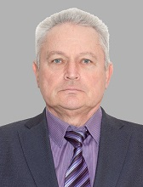
Заместитель председателя Совета депутатов поселения Вороновское
Исаев Михаил Кузьмич (3 округ)
Приёмный день: 2-я среда каждого месяца с 16.00 до 17.00. Приём ведётся по адресу: г.Москва, п.Вороновское, п.ЛМС, мкр.»Центральный», д.16, стр.1 (МБУ ДК «Дружба»)
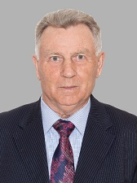
Депутаты Совета депутатов поселения Вороновское:
Абашова Татьяна Викторовна (1 округ)
Приёмный день: 1-й понедельник каждого месяца с 16.00 до 17.00. Приём ведётся по адресу: г.Москва, п.Вороновское, с.Вороново, д.31, стр.1 (здание администрации п.Вороновское, 1 этаж)
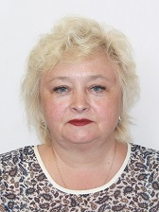
Бычков Владимир Николаевич (3 округ)
Приёмный день: 3-й четверг каждого месяца с 18.00 до 19.00. Приём ведётся по адресу: г.Москва, п.Вороновское, п.ЛМС, мкр.»Центральный», д.16, стр.1 (МБУ ДК «Дружба»)
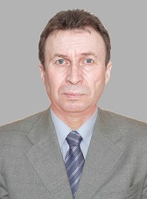
Валянский Константин Владимирович (1 округ)
Приёмный день: 4-й четверг каждого месяца с 15.00 до 16.00. Приём ведётся по адресу: г.Москва, п.Вороновское, с.Вороново, д.31, стр.1 (здание администрации п.Вороновское, 1 этаж)
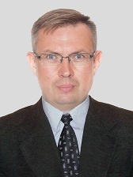
Володин Алексей Николаевич (3 округ)
Приёмный день: 1-я пятница каждого месяца с 15.00 до 16.00. Приём ведётся по адресу: г.Москва, п.Вороновское, п.ЛМС, мкр.»Центральный», д.40, стр.1 (МБУ СК «Вороново»)
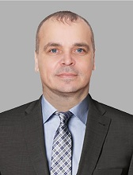
Гурин Александр Анатольевич ( 1 округ)
Приёмный день: 1-й понедельник каждого месяца с 16.00 до 17.00. Приём ведётся по адресу: г.Москва, п.Вороновское, п.ЛМС, мкр.»Центральный», д.25 «Б» (ГБУЗ «Вороновская больница ДЗМ» кабинет главного врача)
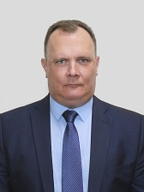
Карганова Галина Евгеньевна (2 округ)
Приёмный день: 2-й вторник каждого месяца с 16.00 до 17.00. Приём ведётся по адресу: г.Москва, п.Вороновское, п.ЛМС, мкр.»Центральный», д.16, стр.1 (МБУ ДК «Дружба»)
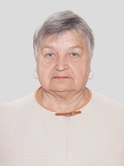
Князев Александр Викторович (2 округ)
Приёмный день: 3-й четверг каждого месяца с 15.00 до 16.00. Приём ведётся по адресу: г.Москва, п.Вороновское, п.ЛМС, мкр.»Центральный», д.16, стр.1 (МБУ ДК «Дружба»)
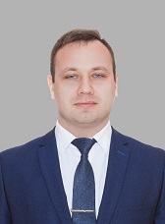
Сивкова Милана Станиславовна (2 округ)
Приёмный день: 1-й четверг каждого месяца с 16.00 до 17.00. Приём ведётся по адресу: г.Москва, п.Вороновское, п.ЛМС, мкр.»Центральный», д.16, стр.1 (МБУ ДК «Дружба»)
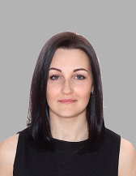
Хромов Павел Николаевич (3 округ)
Приёмный день: 2-й понедельник каждого месяца с 15.00 до 16.00. Приём ведётся по адресу: г.Москва, п.Вороновское, п.ЛМС, мкр.»Центральный», д.16, стр.1 (МБУ ДК «Дружба»
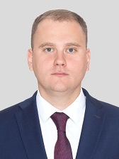
Черняев Иван Павлович (1 округ)
Приёмный день: 4-й четверг каждого месяца с 16.00 до 17.00. Приём ведётся по адресу: г.Москва, п.Вороновское, с.Вороново, д.31, стр.1 (здание администрации п.Вороновское, 1 этаж)
